

**Μάθημα «Ανάπτυξη και Αρχιτεκτονικές**   
**Πληροφοριακών Συστημάτων»**

**Ε’ Εξάμηνο**

Θέμα εργασίας:

**<Ενοικίαση και Ανταλλαγή Καταλυμάτων>**

**ΕΓΓΡΑΦΟ ΣΧΕΔΙΑΣΗΣ ΕΦΑΡΜΟΓΗΣ**

Ομάδα Εργασίας (62):

Σκεπαρνιά Ελένη (8210135)

Κουνάρα Φωτεινή Ανδριανή (8210066)

Γουργιώτη Ζωή (8210028)

Βρουσάι Σίντι(8210017)

Έκδοση Παραδοτέου:

<3η – Τελικό Παραδοτέο>

<15-01-24>

ΠΕΡΙΕΧΟΜΕΝΑ

1. **Περιγραφή Εργασίας και Ηλεκτρονική Διεύθυνση 3**
2. **Διάγραμμα Περιπτώσεων Χρήσης 3**
3. **Διάγραμμα Κλάσεων 3**
4. **Σχήμα Βάσης Δεδομένων 4**
5. **Διάγραμμα Μονάδων 4**

# Περιγραφή Εργασίας και Ηλεκτρονική Διεύθυνση

Περιγραφή της εργασίας από την οποία να αποτυπώνεται η δυνατότητα που παρέχεται στους χρήστες της εφαρμογής **και** η ηλεκτρονική διεύθυνση στην οποία είναι διαθέσιμο το site. <Επικαιροποίηση ανάλογα με το τι τελικά υλοποιήσατε. Σύγκριση με το πρώτο παραδοτέο. ΚΑΤΑ ΕΛΑΧΙΣΤΟΝ για να μπορεί να είναι αποδεκτή 1 λειτουργική περίπτωση χρήσης ανά μέλος ομάδας + Login/Register>

**ΠΡΟΣΟΧΗ**: Να παρέχεται σε κάθε περίπτωση η WWW Διεύθυνση της εφαρμογής σας, διαφορετικά η εργασία σας δεν θα βαθμολογηθεί!

H πλατφόρμα μας, δίνει την δυνατότητα στους χρήστες να αναζητήσουν καταλύματα της προτίμησης τους για ανταλλαγή ή ενοικίαση. Όπως αναφέρεται και στο 1ο παραδοτέο, η λειτουργία αυτή καλύπτεται από τη Homepage της ιστοσελίδας. Συγκεκριμένα, ο χρήστης προβαίνει στην αναζήτηση του κατάλληλου καταλύματος έχοντας συμπληρώσει την επιθυμητή πόλη, τις ημερομηνίες άφιξης και αναχώρησης καθώς και τα άτομα που θα διαμείνουν στο κατάλυμα και τέλος επιλέγει εάν επιθυμεί ενοικίαση ή ανταλλαγή καταλύματος. Στην συνέχεια ενημερώνεται για τα διαθέσιμα καταλύματα βάση των επιλογών του, μέσω μίας λίστας εμφάνισης αποτελεσμάτων της σελίδας SearchResults, από την οποία μπορεί να επιλέξει την προβολή πληροφοριών του καταλύματος που τον ενδιαφέρει πατώντας το αντίστοιχο κουμπί . Εάν προηγουμένως ο χρήστης είχε επιλέξει το σενάριο της ενοικίασης(Rent) τότε μπορεί να προβεί σε ενοικίαση του καταλύματος και ανακατευθύνεται στην σελίδα Payment για να πραγματοποιήσει τη πληρωμή του. Στη περίπτωση της ανταλλαγής(Swap), ανακατευθύνεται στην σελίδα swap_offer για να επιλέξει πιο διαμέρισμα της κατοχής του επιθυμεί να ανταλλάξει και αποστέλλει αίτημα ανταλλαγής στον ιδιοκτήτη του άλλου καταλύματος. Όπως γίνεται αντιληπτό, όλοι οι χρήστες της εφαρμογής μπορούν να αναρτήσουν το ή τα δικά τους δωμάτια ή σπίτια συμπληρώνοντας τις απαραίτητες πληροφορίες στην σελίδα Upload. Παράλληλα κάθε χρήστης μπορεί να έχει πρόσβαση στις ειδοποιήσεις του μέσω της σελίδας Notifications, ώστε να ενημερωθεί για τα αιτήματα ανταλλαγής που του έχουν αποστείλει άλλοι χρήστες της εφαρμογής. Ενώ όσα προαναφέρθηκαν έχουν ήδη αναλυθεί στο 1ο παραδοτέο και έχουν όλα υλοποιηθεί με επιτυχία στο 3ο, αξίζει να σχολιαστεί ότι η σελίδα των notifications αφορά προσθήκη και λειτουργική περίπτωση του 3ου παραδοτέου και έγινε για την βελτίωσης της εμπειρίας χρήστη κατά την πλοήγηση και χρήση της εφαρμογής.

Κλείνοντας το όνομα της εργασίας μας είναι R&S και είναι διαθέσιμη μέσω της ηλεκτρονικής σελίδας http://ism.dmst.aueb.gr/ismgroup62/RnS/Homepage.jsp

# 2.Διάγραμμα Περιπτώσεων Χρήσης

<Επικαιροποίηση ανάλογα με το τι τελικά υλοποιήσατε. Σύγκριση με τα προηγούμενα παραδοτέα (πχ βάλαμε αυτό, βγάλαμε αυτό)>

Όπως προαναφέρθηκε και στην περιγραφή της εφαρμογής, οι λειτουργικές περιπτώσεις χρήσης εξακολουθούν και είναι οι ίδιες με αυτές του 1ου παραδοτέου με μοναδική διαφορά την προσθήκη της σελίδας notifications χάρη στην οποία ο χρήστης ενημερώνεται για τις ειδοποιήσεις των αιτημάτων ανταλλαγής που του έχουν αποστείλει οι άλλοι χρήστες και κάτοχοι καταλυμάτω**ν.??????**

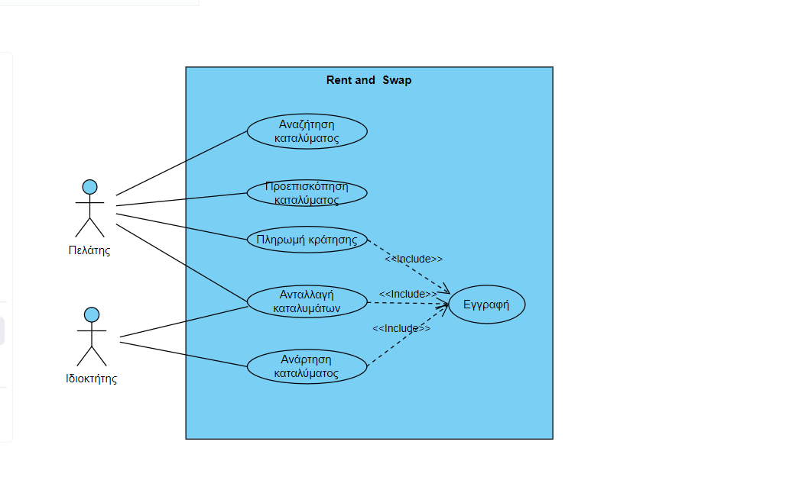

|  |  |  |
| --- | --- | --- |
| **Use Case** | **Αναζήτηση Καταλύματος** | |
| **Σύντομη Περιγραφή** | Ο χρήστης καταχωρεί την τοποθεσία που επιθυμεί να πάει, τις ημερομηνίες και το συνολικό αριθμό ατόμων και προβαίνει στην αναζήτηση επιλέγοντας εάν ενδιαφέρεται για ανταλλαγή ή για ενοικίαση. | |
| **Actors** | Χρήστης | |
| **Βασικές Ροές** | **Ενέργειες** | **Δεδομένα** |
| Ο χρήστης αναζητά το μέρος που επιθυμεί να βρει κατάλυμα, διαλέγει τις ημερομηνίες check-in και check-out και επιλέγει τον αριθμό των φιλοξενούμενων. | City,check_in, check_out, capacity |
| Ο χρήστης πατάει το κουμπί SWAP εάν ενδιαφέρεται για ανταλλαγή καταλυμάτων ή το κουμπί RENT αν ενδιαφέρεται για ενοικίαση καταλύματος. | user_id,up_rent,up_swap |
| Ο χρήστης μεταβαίνει στην σελίδα εμφάνισης αποτελεσμάτων αναζήτησης με τις πληροφορίες για τα καταλύματα που είναι διαθέσιμα για RENT ή SWAP σύμφωνα με το αντίστοιχο κουμπί που ενεργοποιήθηκε. | apartment_id,City,name,features,price,available_from,available_until,address,capacity,photos |
| **Εναλλακτικές Ροές** | Ο χρήστης δεν έχει κάνει εισαγωγή όλων των πληροφοριών αναζήτησης στο σύστημα. Στην περίπτωση αυτή αν επιλέξει κάποιο κουμπί SWAP/RENT ζητείται πρωτίστως να συμπληρώσει όλα τα πεδία.  Ο χρήστης εισάγει προορισμό ή ημερομηνίες χωρίς διαθέσιμα καταλύματα. Στην περίπτωση αυτή του ζητείται να δοκιμάσει αναζήτηση με διαφορετικά δεδομένα. |  |

|  |  |  |
| --- | --- | --- |
| **Use Case** | **Προεπισκόπηση Καταλύματος** | |
| **Σύντομη Περιγραφή** | Ο χρήστης επιλέγει να δει περισσότερες πληροφορίες για να ένα κατάλυμα από την λίστα εμφάνισης αποτελεσμάτων της αναζήτησης του. | |
| **Actors** | Χρήστης | |
| **Βασικές Ροές** | **Ενέργειες** | **Δεδομένα** |
| Ο χρήστης επιλέγει κατάλυμα για προβολή από τη λίστα καταλυμάτων κατόπιν της αναζήτησης. | Apartment |
| Το σύστημα επιστρέφει τις πληροφορίες του δωματίου. | name,code,available_from,available_until,city,address,capacity,features,price,photos |
| Ο χρήστης επιλέγει να κάνει κράτηση ή ανταλλαγή. | used_id,code |
| Ο χρήστης μεταβαίνει στη σελίδα του «Swap Οffer» ή «Payment» ανάλογα με την επιλογή του στην αναζήτηση. | swap_id,apartment_2,cvv,expire_date,card_no,email,phone,name,surname,payment_method |
| **Εναλλακτικές Ροές** | Ο χρήστης επιλέγει να κάνει κράτηση ή ανταλλαγή χωρίς να έχει κάνει εισαγωγή στο σύστημα. Στην περίπτωση αυτή αν επιλέξει να προχωρήσει σε κράτηση ή ανταλλαγή ζητείται πρωτίστως να κάνει εγγραφή/login. |  |

|  |  |  |
| --- | --- | --- |
| **Use Case** | **Προσφορά Ανταλλαγής Καταλύματος** | |
| **Σύντομη Περιγραφή** | Ο χρήστης μπορεί να αποστείλει αίτημα για ανταλλαγή στον ιδιοκτήτη του καταλύματος που τον ενδιαφέρει. | |
| **Actors** | Χρήστης | |
| **Βασικές Ροές** | **Ενέργειες** | **Δεδομένα** |
| Ο χρήστης έχει κάνει εγγραφή στο σύστημα. | user_id,username,password |
| Ο χρήστης επιλέγει πιο από τα καταλύματα του θέλει να ανταλλάξει. | apartment_id |
| Ο χρήστης πατάει αποστολή αιτήματος. | appartment_2,swap_id |
| **Εναλλακτικές Ροές** | Ο χρήστης δεν έχει αναρτήσει κατάλυμα. Στην περίπτωση αυτή, ο χρήστης θα μεταβεί στην αντίστοιχη σελίδα για να πραγματοποιήσει μία ανάρτηση. |  |

# 

|  |  |  |
| --- | --- | --- |
| **Use Case** | **Ανάρτηση διαμερίσματος** | |
| **Σύντομη Περιγραφή** | Ανάρτηση νέου διαμερίσματος στην ιστοσελίδα, διαθέσιμο προς ενοικίαση ή ανταλλαγή. | |
| **Actors** | Ιδιοκτήτης | |
| **Βασικές Ροές** | **Ενέργειες** | **Δεδομένα** |
| 1.Ανακατεύθυνση στην σελίδα Upload. |  |
| 2.Αν ο χρήστης δεν είναι συνδεδεμένος, ζητείται σύνδεση. | Username, password |
| 3.Ο χρήστης συμπληρώνει την φόρμα με τις λεπτομέρειες του διαμερίσματος. | City,name,features,price,available_from,available_until,address,capacity,photos |
| 4.Ο χρήστης επιλέγει αν θέλει να ενοικιάσει ή να ανταλλάξει το διαμέρισμα | up_rent,up_swap |
| 5.Ο χρήστης επιλέγει το κουμπί Upload για να αναρτήσει το διαμέρισμα και να το δουν οι υπόλοιποι χρήστες της ιστοσελίδας. |  |
| **Εναλλακτικές Ροές** | 1.Ο χρήστης βάζει λανθασμένα στοιχεία σύνδεσης.  2.Ο χρήστης αναρτά ψευδείς πληροφορίες.  3.Ο χρήστης αφήνει κάποιο υποχρεωτικό πεδίο κενό  4.Ο χρήστης δεν πατάει το τελικό κουμπί της υποβολής. |  |

# 

|  |  |  |
| --- | --- | --- |
| **Use Case** | **Πληρωμή** | |
| **Σύντομη Περιγραφή** | Ολοκλήρωση πληρωμής για την ενοικίαση καταλύματος. | |
| **Actors** | Χρήστης | |
| **Βασικές Ροές** | **Ενέργειες** | **Δεδομένα** |
| 1.Ανακατεύθυνση στην σελίδα Payment. |  |
| 2.Αν ο χρήστης δεν είναι συνδεδεμένος, ζητείται σύνδεση. | Username, password |
| 3.Ο χρήστης επιλέγει τη μέθοδο πληρωμής που επιθυμεί (μετρητά ή κάρτα) | payment_method |
| 4.Αν ο χρήστης επιλέξει κάρτα πρέπει να συμπληρώσει τα στοιχεία του λογαριασμού του. | cvv,card_no,expire_date,email,name,phone |
| 5.Ο χρήστης πατάει Submit και ολοκληρώνει την ηλεκτρονική πληρωμή. | up_rent,up_swap |
|  |  |
| **Εναλλακτικές Ροές** | 1.Ο χρήστης βάζει λανθασμένα στοιχεία σύνδεσης.  2.Ο χρήστης βάζει λανθασμένα στοιχεία  3.Ο χρήστης αφήνει κάποιο υποχρεωτικό πεδίο κενό  4.Ο χρήστης δεν πατάει το τελικό κουμπί της υποβολής. |  |

# 3.Διάγραμμα Κλάσεων

<Επικαιροποίηση ανάλογα με το τι τελικά υλοποιήσατε. Σύγκριση με τα προηγούμενα παραδοτέα (πχ βάλαμε αυτό, βγάλαμε αυτό)>

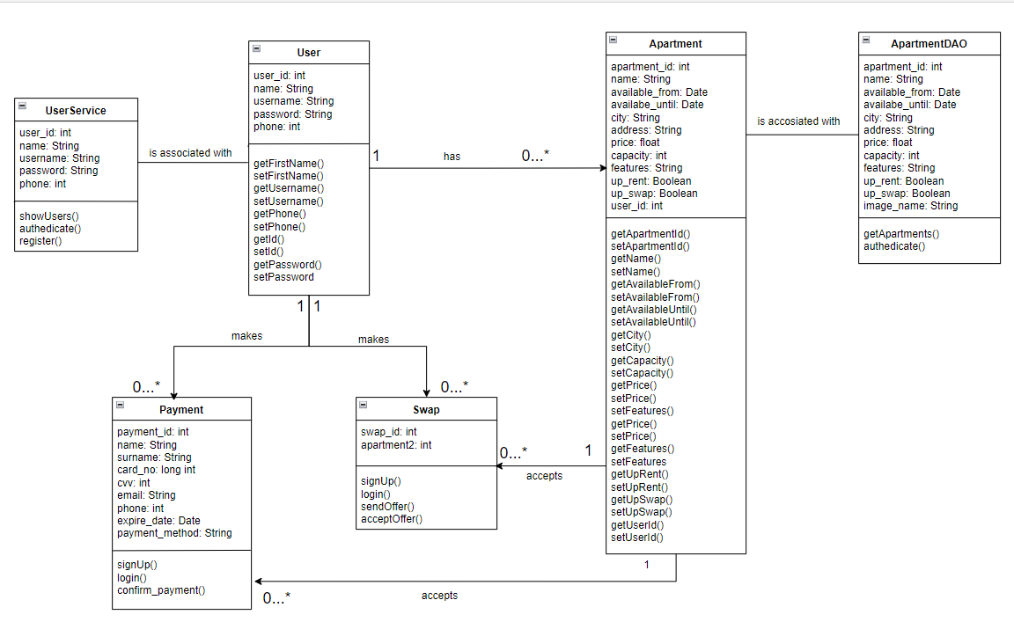

# 4.Σχήμα Βάσης Δεδομένων

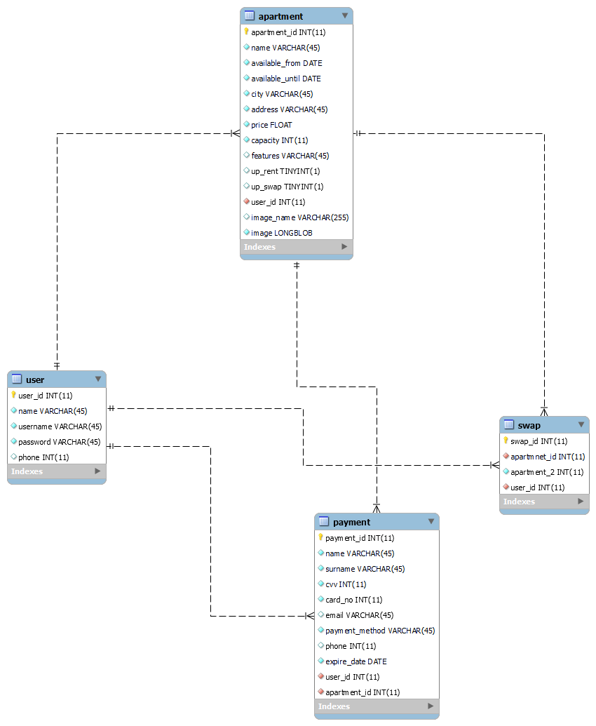

# 5.Διάγραμμα Μονάδων

<Component Diagram: Διάγραμμα στο οποίο εμφανίζονται τα διάφορα components της εφαρμογής (αρχεία java, βάση δεδομένων κλπ.), δηλαδή τα servlets, οι κλάσεις κλπ. και οι συνδέσεις τους (ποιο καλεί ποιο)>

<Επικαιροποίηση ανάλογα με το τι τελικά υλοποιήσατε. Σύγκριση με τα προηγούμενα παραδοτέα (πχ βάλαμε αυτό, βγάλαμε αυτό)>

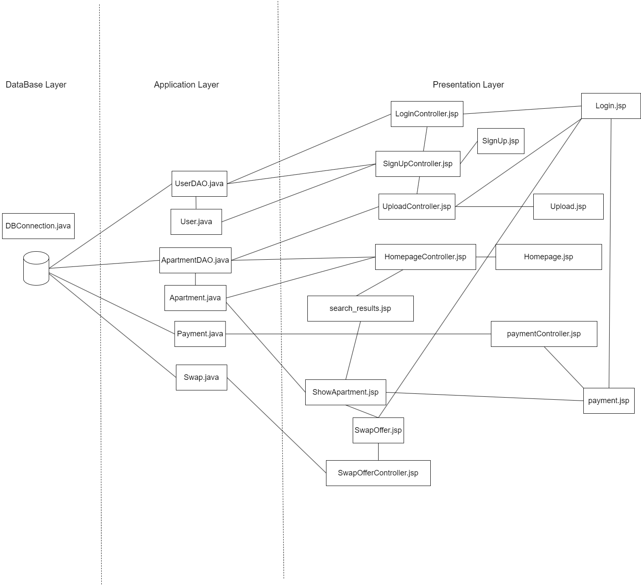

# 6.Περιπτώσεις ελέγχου

<Συμπληρώστε τον ακόλουθο πίνακα με συγκεκριμένες περιπτώσεις ελέγχου με βάση τις οποίες θα γίνει ο έλεγχος της εφαρμογής σας. To πρώτο είναι ένα ενδεικτικό παράδειγμα, σβήστε το και προσθέστε ένα δικό σας. >

|  |  |  |  |
| --- | --- | --- | --- |
| **#** | **Ιστοσελίδα/ Menu item** | **Δεδομένα Εισόδου** | **Αποτελέσματα-Περιγραφή τρόπου απόκρισης της εφαρμογής** |
| 1 | http://......... | username=mara  password=mm12!! | Παρουσίαση μηνύματος λάθους userame και ανακατεύθυνση στην σελίδα εισαγωγής στοιχείων σύνδεσης http://......... |
| 2 |  |  |  |
| 3 |  |  |  |
| 4 |  |  |  |
| 5 |  |  |  |
| 6 |  |  |  |
| 7 |  |  |  |
| 8 |  |  |  |
| 9 |  |  |  |
| 10 |  |  |  |

# 7.Συμμετοχή μελών σε συγγραφή κώδικα.

<Συμπληρώστε τον ακόλουθο πίνακα με τα συγκεκριμένα components της εφαρμογής σας τα οποία εσείς ως ομάδα / μονάδες δημιουργήστε / αλλάξατε στο πλαίσιο της τεχνικής υλοποίησης της εργασίας σας. Τα δύο πρώτα είναι ενδεικτικά παραδείγματα σβήστε τα και προσθέστε τα δικά σας. Επίσης προσθέτετε γραμμές αντίστοιχα με τα components που υλοποιήσατε.>

|  |  |  |
| --- | --- | --- |
| **#** | **Component** | **Μέλος / Μέλη που συμμετείχαν στην εγγραφή του κώδικα.** |
| 1 | Homepage.jsp |  |
| 2 | HomepageController.jsp |  |
| 3 | SearchResults.jsp |  |
| 4 | ApartmentDetails.jsp |  |
| 5 | Payment.jsp |  |
| 6 | paymentController.jsp |  |
| 7 | Swap_offer.jsp |  |
| 8 | Swap_offerController.jsp |  |
| 9 | Upload |  |
| 10 | UploadController |  |
| 11 | Profile.jsp |  |
| 12 | Login.jsp |  |
| 13 | LoginController.jsp |  |
| 14 | SignUp.jsp |  |
| 15 | SignUpController.jsp |  |
|  |  |  |
|  |  |  |
|  |  |  |